Федеральное государственное бюджетное образовательное

учреждение ывысшего образования

«Национальный исследовательский университет «МЭИ»

|  |  |  |  |
| --- | --- | --- | --- |
| Институт: | ИВТИ | Кафедра: | УИТ |
| Направление подготовки: | | 27.03.04 Управление в технических системах | |

**ОТЧЕТ по практике**

|  |  |
| --- | --- |
| **Наименование практики:** | Производственная практика: научно-исследовательская работа |

**СТУДЕНТ**

|  |  |
| --- | --- |
|  | / Викторов Г.О. / |
| *(подпись )* | (*Фамилия и инициалы*) |

|  |  |
| --- | --- |
| Группа | А-01-19 |
|  | *(номер учебной группы)* |

**ПРОМЕЖУТОЧНАЯ АТТЕСТАЦИЯ ПО ПРАКТИКЕ**

|  |
| --- |
|  |
| *(отлично, хорошо, удовлетворительно, неудовлетворительно, зачтено, не зачтено)* |

|  |  |
| --- | --- |
|  | / / |
| *(подпись )* | (*Фамилия и инициалы члена комиссии*) |

|  |  |
| --- | --- |
|  | / / |
| *(подпись )* | (*Фамилия и инициалы члена комиссии*) |

**Москва 2023**

# Содержание

Содержание 3

1. ИЗУЧЕНИЕ И ПОДБОР МЕТОДОВ ЗАДАНИЯ КОРРЕЛЯЦИИ ДЛЯ ГАУССОВСКОГО ПРОЦЕССА. 4

2. ИССЛЕДОВАНИЕ РАБОТЫ МЕТОДА СЛУЧАЙНЫХ БЛУЖДАНИЙ НА БИНАРНОМ КОРРЕЛИРОВАННОМ СИГНАЛЕ В ОТСУТСТВИИ РАЗЛАДКИ 6

2.1 Сравнение работы метода для сигнала без корреляции и для коррелированного сигнала 6

2.2 Исследование работы алгоритма при коррелированном бинарном сигнале 10

2.3 Выводы 11

3. ИССЛЕДОВАНИЕ РАБОТЫ МЕТОДА СЛУЧАЙНЫХ БЛУЖДАНИЙ НА “ГАУССОВСКОМ” КОРРЕЛИРОВАННОМ СИГНАЛЕ В В ПРИСУТСТВИИ РАЗЛАДКИ 11

3.1 Сравнение работы метода для сигнала без корреляции и для коррелированного сигнала: 11

3.2 Выводы 15

3.3 Определение длины серий, по заданному среднему времени между ложными тревогами 15

# ИЗУЧЕНИЕ И ПОДБОР МЕТОДОВ ЗАДАНИЯ КОРРЕЛЯЦИИ ДЛЯ ГАУССОВСКОГО ПРОЦЕССА.

Гауссовский процесс - это вероятностный процесс, в котором любая конечная коллекция случайных переменных имеет многомерное нормальное распределение. Он широко применяется в моделировании случайных функций и аппроксимации данных.

Корреляционная функция (или функция ковариации) играет ключевую роль в описании зависимости между значениями гауссовского процесса в разных точках. Она определяет степень связи или сходства между случайными переменными в разных местах. Выбор правильной корреляционной функции влияет на свойства и поведение гауссовского процесса.

Подбор методов задания корреляции для гауссовского процесса зависит от конкретной задачи и требований моделирования. Некоторые из наиболее распространенных методов включают следующие корреляционные функции:

1. Экспоненциальная корреляционная функция: Одна из наиболее простых и распространенных форм корреляционной функции. Она определяется параметром масштаба и описывает экспоненциальное затухание корреляции с увеличением расстояния между точками.

2. Гауссовская корреляционная функция: Используется в случаях, когда зависимость между точками может быть описана гауссовым распределением. Она имеет параметры масштаба и ширины и обладает гладкими свойствами.

3. Материал-корреляционная функция: Представляет собой корреляцию, которая уменьшается с расстоянием, но с медленной скоростью, что позволяет моделировать более длинные зависимости.

4. Квадратичная корреляционная функция: Используется для моделирования нерегулярных и неоднородных процессов. Она обладает большей гибкостью и позволяет учитывать нелинейные зависимости.

Выбор конкретного метода задания корреляции зависит от природы данных, предметной области и требований моделирования. Часто требуется проводить эксперименты и анализировать поведение гауссовского процесса с разными корреляционными функциями, чтобы найти наиболее подходящую для конкретной задачи.

Для задания корреляции гауссовского процесса выбрана модель авторегрессии второго порядка. Модель авторегрессии второго порядка представляет собой стохастическую модель, в которой каждое значение процесса зависит от двух предыдущих значений. Она является одной из моделей временных рядов, которая учитывает автокорреляцию и зависимость между значениями процесса на разных временных отрезках.

В модели авторегрессии второго порядка, текущее значение процесса *y(t)* выражается через два предыдущих значения *y(t-1)* и *y(t-2)* с определенными коэффициентами авторегрессии:

*y(t) = ϕ₁ * y(t-1) + ϕ₂ * y(t-2) + ε(t),*

где *ϕ₁* и *ϕ₂* - коэффициенты авторегрессии, определяющие веса предыдущих значений,

*ε(t)* - случайная ошибка или шум с нулевым средним и конечной дисперсией.

Модель авторегрессии второго порядка позволяет учесть зависимость между текущим значением процесса и двумя предыдущими значениями. Коэффициенты авторегрессии *ϕ₁* и *ϕ₂* определяют влияние предыдущих значений на текущее значение процесса. Они могут быть положительными или отрицательными, что указывает на положительную или отрицательную корреляцию между значениями процесса.

Основными характеристиками модели авторегрессии второго порядка являются способность учесть зависимость между предыдущими значениями, возможность предсказания будущих значений и анализ изменений в поведении процесса. Однако следует отметить, что выбор модели всегда зависит от конкретной задачи, данных и предполагаемой структуры временного ряда.

# ИССЛЕДОВАНИЕ РАБОТЫ МЕТОДА СЛУЧАЙНЫХ БЛУЖДАНИЙ НА БИНАРНОМ КОРРЕЛИРОВАННОМ СИГНАЛЕ В ОТСУТСТВИИ РАЗЛАДКИ

Разработана программа для получения коррелированного бинарного сигнала.

Настраиваемыми параметрами являются *b1* и *b2*.

По корреляционным функциям определяются характеристики:

*τ* мк – абсцисса при вхождении в пятипроцентный диапазон.

*τ* к – сумма ординат графика.

## Сравнение работы метода для сигнала без корреляции и для коррелированного сигнала

Все исследования проводятся при длине серий *k*=5, длине сигнала 10000. Разладка не вводилась.

**Исследование сигнала без ввода корреляции**

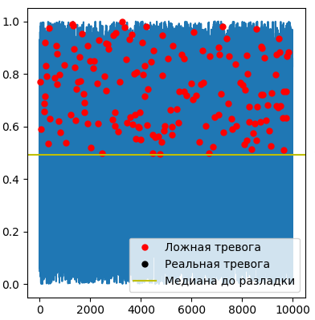

Рисунок 1 График процесса с данными о тревогах, гистограмма исходного сигнала

Результаты моделирования:

Среднее время между ложными тревогами – 65

Время запаздывания - 86

Множество ложных тревог.

**Исследование коррелированного сигнала**

**Параметры возьмем следующие:**

*b1* = 0.45, *b2* = 0.45

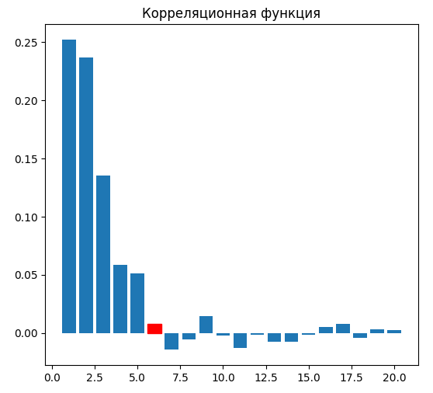

Рисунок 2 Корреляционная функция

Результаты моделирования:

Множество ложных тревог

Среднее время между ложными тревогами - 183

*τ* мк = 7

*τ* к = 1.55

**Возьмем другие параметры:**

*b1* = 0.35, *b2* = 0.35

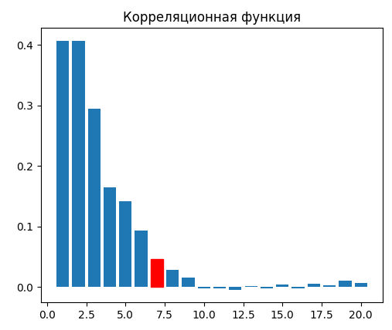

Рисунок 3 Корреляционная функция

На графике корреляционной функции красным отмечено начало соблюдения вхождения в пятипроцентный диапазон.

Результаты моделирования:

Множество ложных тревог

Среднее время между ложными тревогами - 103

*τ* мк = 6

*τ* к = 0.75

**Возьмем другие параметры:**

*b1* = 0.25, *b2* = 0.25

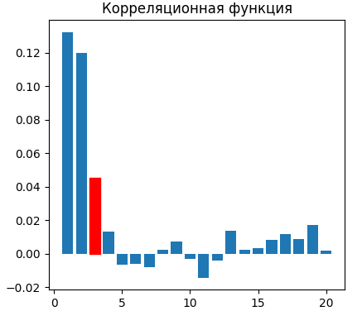

Рисунок 4 Корреляционная функция

Результаты моделирования:

Множество ложных тревог

Среднее время между ложными тревогами - 67

*τ* мк = 3

*τ* к = 0.3

**Возьмем другие параметры:**

*b1* = 0.2, *b2* = 0.2

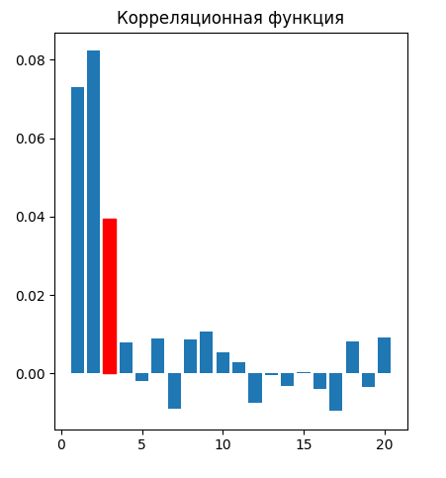

Рисунок 5 Корреляционная функция

Результаты моделирования:

Множество ложных тревог

Среднее время между ложными тревогами - 68

*τ* мк = 3

*τ* к = 0.2

## Исследование работы алгоритма при коррелированном бинарном сигнале

Построим таблицу с получившимися характеристиками:

Таблица 1

*Зависимость τ мк и τ к от параметров b1 и b2.*

|  |  |  |
| --- | --- | --- |
| Параметры модели авторегрессии | *τ* мк | *τ* к |
| *b*1 = 0.45, *b*2 = 0.45 | 7 | 1.55 |
| *b*1 = 0.35, *b*2 = 0.35 | 6 | 0.75 |
| *b*1 = 0.25, *b*2 = 0.25 | 3 | 0.3 |
| *b*1 = 0.2, *b*2 = 0.2 | 3 | 0.2 |

Посмотрим, как меняется среднее время между ложными тревогами при различных значениях коэффициентов в зависимости от числа серий.

Длина сигнала 5000, число усреднений 1000

Таблица 2

*Зависимость сренего времени между ложными тревогами ${\bar{T}}_{лт}$ от параметров b1 и b2 и длины серии.*

|  |  |  |  |  |  |  |
| --- | --- | --- | --- | --- | --- | --- |
| Параметры модели авторегрессии | Длина серии | | | | | |
| 5 | 6 | 7 | 8 | 9 | 10 |
| *b*1 = 0.45, *b*2 = 0.45 | 190,38 | 412,34 | 846,73 | 1589,19 | 2811,26 | - |
| *b*1 = 0.35, *b*2 = 0.35 | 92,14 | 191,14 | 380,97 | 686,47 | 1137,92 | - |
| *b*1 = 0.25, *b*2 = 0.25 | 72,46 | 147,66 | 295,88 | 565,52 | 1052,62 | 1243,11 |
| *b*1 = 0.2, *b*2 = 0.2 | 68,84 | 138,2 | 275,29 | 575,53 | 1115,31 | 1336,51 |

Как видно из таблицы, эффективность работы алгоритма сильно зависит от параметров *b*1 и *b*2 и, соответственно от величины τ к, при уменьшении *τ* к ложные тревоги начинаю появляться чаще, следовательно время между ложными тревогами падает.

## Выводы

В ходе исследования работы метода случайных блужданий на бинарном коррелированном сигнале в отсутствии разладки, выяснено, что эффективность работы метода случайных блужданий сильно зависит от параметров b1 и b2. Так как данные параметры определяют веса предыдущих значений, от них будет зависеть вид гистограммы анализируемого процесса. Следовательно будет менятся эффективность работы алгоритма.

# ИССЛЕДОВАНИЕ РАБОТЫ МЕТОДА СЛУЧАЙНЫХ БЛУЖДАНИЙ НА “ГАУССОВСКОМ” КОРРЕЛИРОВАННОМ СИГНАЛЕ В В ПРИСУТСТВИИ РАЗЛАДКИ

Разработана программа для получения коррелированного гауссовского сигнала.

Настраиваемыми параметрами являются *b1* и *b2*.

По корреляционным функциям определяются характеристики:

*τ* мк – абсцисса при вхождении в пятипроцентный диапазон.

*τ* к – сумма ординат графика.

## Сравнение работы метода для сигнала без корреляции и для коррелированного сигнала:

Все исследования проводятся при числе серий *k*=10, длине сигнала 10000. Разладка начинается с 5000 такта.

Медиана до разладки – 0.5 , Медиана после разладки – 0.7.

***Исследования для сигнала без корреляции***

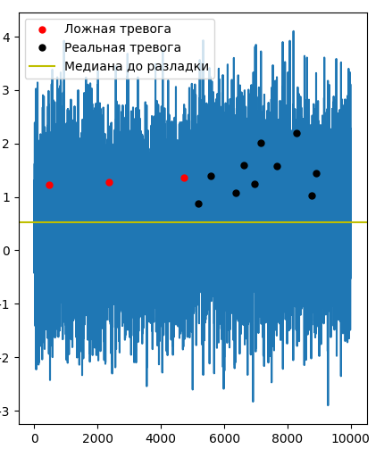

Рисунок 6 График процесса с данными о тревогах

Результаты моделирования:

Моменты времени ложных тревог - [455, 2362, 4740]

Среднее время между ложными тревогами – 2143

Время запаздывания - 187

Наблюдаем всего три ложные тревоги и некоторое количествореальных тревог. Время запаздывания довольно мало, что хорошо.

***Исследование для сигнала с корреляцией***

**Параметры возьмем следующие:**

*b*1 = 0.5, *b*2 = -0.75

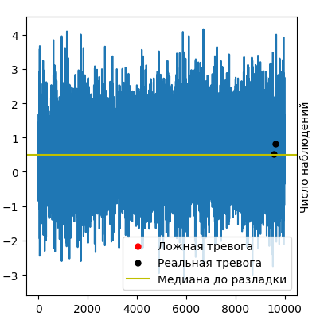

Рисунок 7 График процесса с данными о тревогах

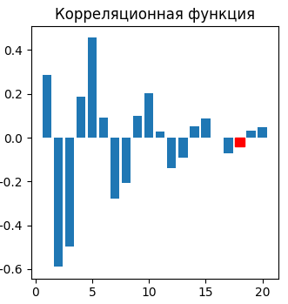

Рисунок 8 Корреляционная функция

Результаты моделирования:

Ложные тревоги отсутствуют

Среднее время между ложными тревогами - -

Время запаздывания - 4551

*τ* мк = 18

*τ* к = 0.42

Наблюдаем всего две реальные тревоги, что не хорошо. Также время запаздывания имеет весьма большое значение.

**Изменим значения параметров:**

*b*1 = 0.25, *b*2 = -0.25

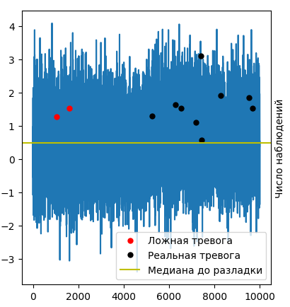

Рисунок 9 График процесса с данными о тревогах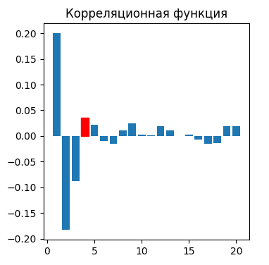

Рисунок 10 Корреляционная функция

Результаты моделирования:

Моменты времени ложных тревог - [1034, 1589]

Среднее время между ложными тревогами - 555

Время запаздывания - 250

*τ* мк = 4

*τ* к = 0.034

Наблюдаем 2 ложных тревоги и множество реальных тревог, что лучше, чем в прошлом эксперименте. Время запазывания, относительно прошлого эксперимента уменьшилось, что хорошо

## Выводы

В ходе исследования работы метода случайных блужданий на “гауссовском” коррелированном сигнале в присутствии разладки, выяснено, что эффективность работы метода случайных блужданий также сильно зависит от параметров *b*1 и *b*2.

В сравнении с некоррелированным сигналом, алгоритм показывает себя хуже.

## Определение длины серий, по заданному среднему времени между ложными тревогами

Теперь выполним другую задачу: по заданному ${\bar{T}}_{лт}$, определим наиболее значение *k*, при котором достигается ${\bar{T}}_{лт}$ наиболее близкое к заданному.

Исходные данные:

Заданное среднее время между ложными тревогами - 500

Медиана ряда с разладкой - 0.7

Количество повторений для одного *k* - 1000

Номер такта номинальной разладки - 5000

Длина сигнала – 10000

***Результаты моделирования для некоррелированного сигнала:***

Определённое значение *k* - 8

Моменты времени ложных тревог - [649, 877, 1405, 1556, 2918, 3067, 3561, 3721, 4814, 4968]

Среднее время между ложными тревогами - 480

Время запаздывания – 43

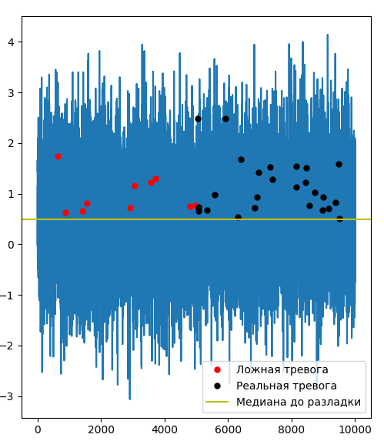

Рисунок 11 График процесса с данными о тревогах

На вход программы подано необходимое среднее время между ложными тревогами: ${\bar{T}}_{лт}=500$. Алгоритм определил значение длины серии *k*=8, при котором достигается ${\bar{T}}_{лт}$ наиболее близкое к заданному, и вывел график с результатами моделирования. Из результатов видно, что на практике среднее время между ложными тревогами получилось примерно равным 480, что довольно-таки хорошо, так как *k* может изменяться только в целом диапазоне чисел, поэтому сложно добиться высокой точности попадания в заданное ${ \bar{T}}_{лт}$.

***Результаты моделирования для коррелированного сигнала:***

Возьмём следующие значения параметров

*b*1 = 0.25, *b*2 = -0.25

Определённое значение *k* – 6

Моменты времени ложных тревог - [368, 676, 686, 1508, 1902, 2315, 2437, 2674, 3125, 4067]

Среднее время между ложными тревогами - 411

Время запаздывания - 17

*τ* мк = 4

*τ* к = 0.1

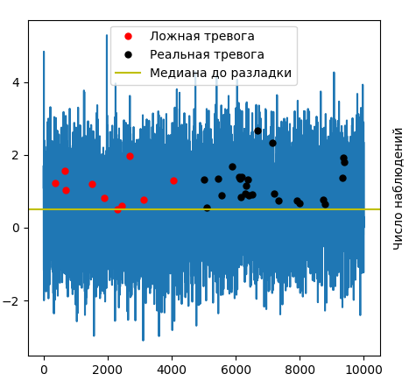

Рисунок 12 График процесса с данными о тревогах

На вход программы подано необходимое среднее время между ложными тревогами: ${\bar{T}}_{лт}=500$. Алгоритм определил значение длины серии *k*=6, при котором достигается ${\bar{T}}_{лт}$ наиболее близкое к заданному, и вывел график с результатами моделирования. Из результатов видно, что на практике среднее время между ложными тревогами получилось примерно равным 411, что довольно-таки хорошо, так как *k* может изменяться только в целом диапазоне чисел, поэтому сложно добиться высокой точности попадания в заданное.